
МИНИСТЕРСТВО НАУКИ И ВЫСШЕГО ОБРАЗОВАНИЯ РОССИЙСКОЙ ФЕДЕРАЦИИ
ФЕДЕРАЛЬНОЕ ГОСУДАРСТВЕННОЕ БЮДЖЕТНОЕ
ОБРАЗОВАТЕЛЬНОЕ УЧРЕЖДЕНИЕ ВЫСШЕГО ОБРАЗОВАНИЯ
«ДОНСКОЙ ГОСУДАРСТВЕННЫЙ ТЕХНИЧЕСКИЙ УНИВЕРСИТЕТ»
(ДГТУ)

Факультет «Информатика и вычислительная техника»
Кафедра «Кибербезопасность информационных систем»

Лабораторная работа №2-3
по дисциплине: «Методы и средства криптографической защиты информации»
На тему «Протокол идентификации с нулевой передачей данных»

Выполнил обучающийся гр. ВКБ43
Ковалев Д.П.

Проверила:
Сафарьян О.А

Ростов-на-Дону
2026
Цель работы: формирование умений проверки подлинности удаленных пользователей с помощью протокола идентификации с нулевой передачей данных.
Для запуска программы используется команда, которая представлена на рисунке 1.
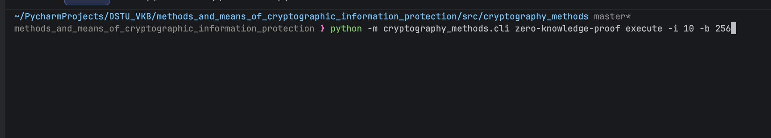
Рисунок 1 – реализация программы
В результате запуска можно увидеть код, который представлен ниже на рисунке 2.
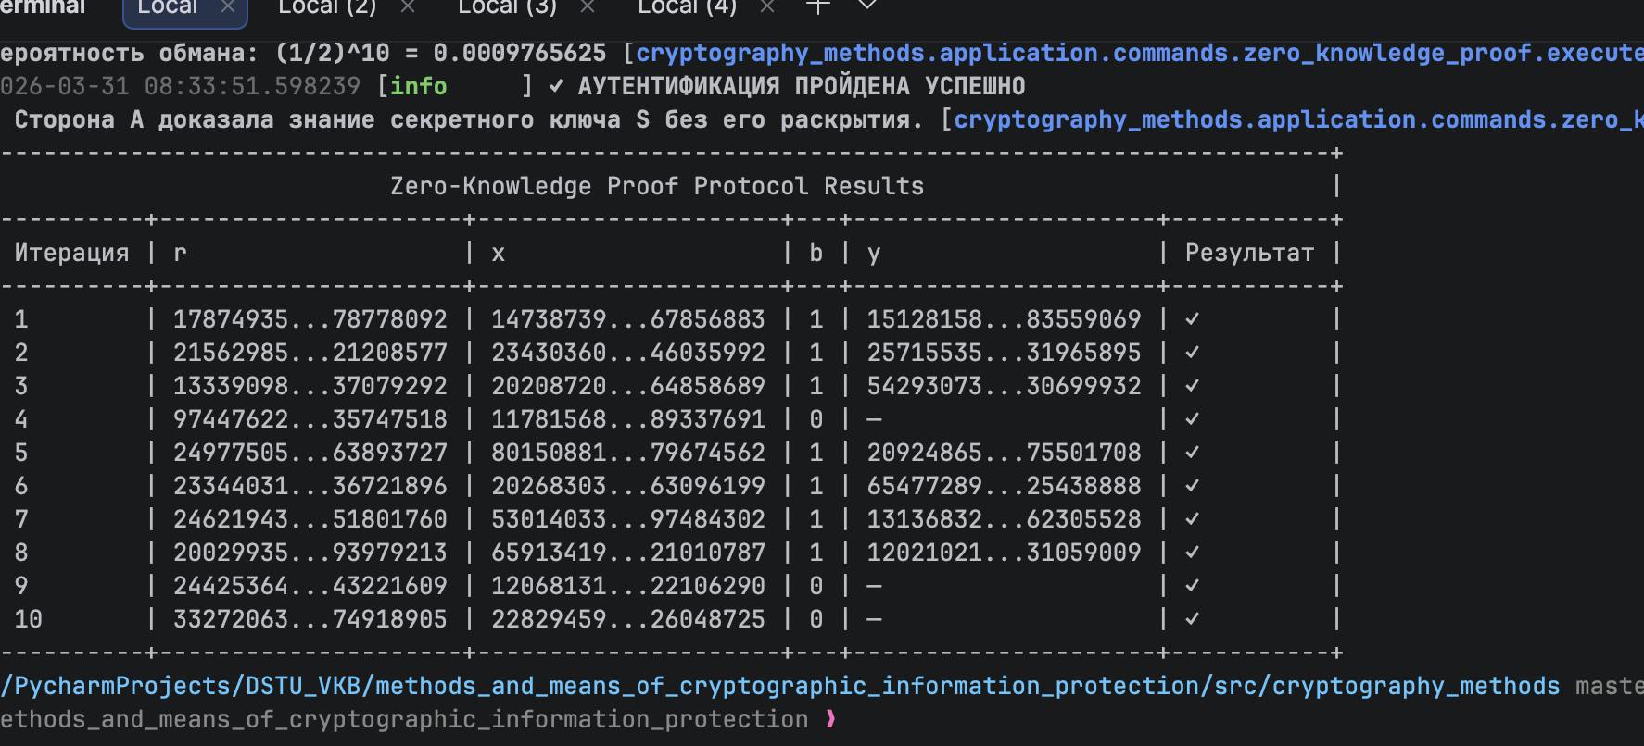
Рисунок 2 – реализация программы
Для запуска сценария, когда пользователь иной – мошенник используется команда, которая представлена ниже на рисунке 3.
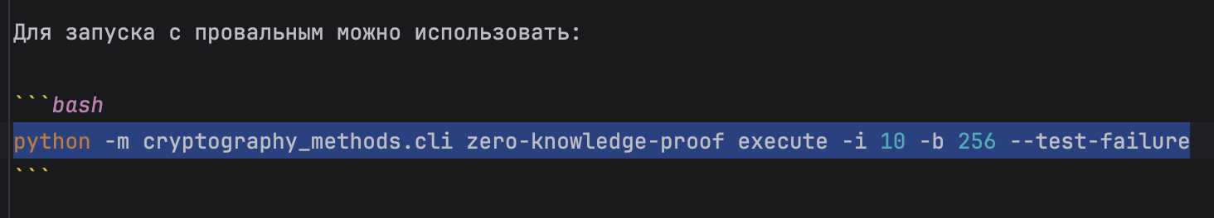
Рисунок 3 – запуск провального test case
Аналогично выглядит запуск для параллельной схемы, как представлено на фотографии 4.
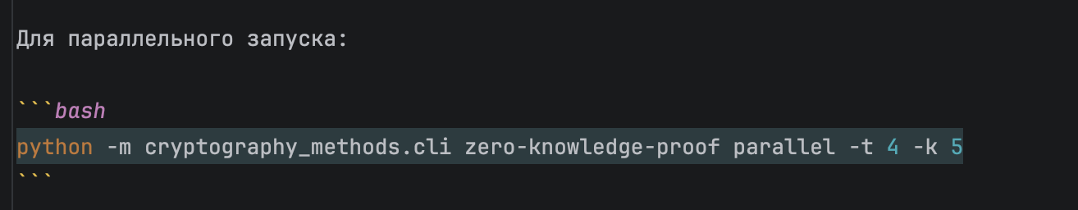
Рисунок 4 – параллельная схема

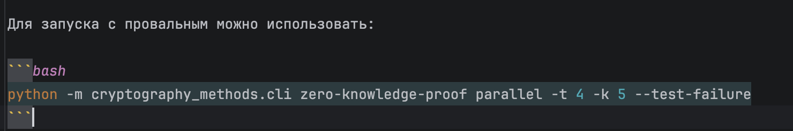
Рисунок 5 – запуск провального случая параллельной схемы

Код программы:
"""Сервис для протокола идентификации с нулевой передачей данных."""
import logging
import secrets
from dataclasses import dataclass
from typing import Final
from cryptography_methods.domain.common.services.base import DomainService
from cryptography_methods.domain.zero_knowledge_proof.services.modular_arithmetic_service import (
ModularArithmeticService
)
from cryptography_methods.domain.zero_knowledge_proof.services.prime_number_service import (
PrimeNumberService
)
from cryptography_methods.domain.zero_knowledge_proof.services.quadratic_residue_service import (
QuadraticResidueService
)
logger: Final[logging.Logger] = logging.getLogger(__name__)
@dataclass(frozen=True, slots=True)
class ProtocolKeys:
"""Ключи протокола."""
p: int
q: int
n: int
v: int # Открытый ключ (квадратичный вычет)
s: int # Закрытый ключ
@dataclass(frozen=True, slots=True)
class ProtocolIterationResult:
"""Результат одной итерации протокола."""
iteration_number: int
r: int
x: int
b: int
y: int | None
verification_passed: bool
@dataclass(frozen=True, slots=True)
class ProtocolResult:
"""Результат выполнения протокола."""
keys: ProtocolKeys
iterations: list[ProtocolIterationResult]
total_iterations: int
failed_attempts: int
failure_rate: float
authentication_passed: bool
class ZeroKnowledgeProofService(DomainService):
"""Сервис для выполнения протокола идентификации с нулевой передачей данных."""
def __init__(
self,
prime_number_service: PrimeNumberService,
quadratic_residue_service: QuadraticResidueService,
modular_arithmetic_service: ModularArithmeticService
) -> None:
super().__init__()
self._prime_service: Final[PrimeNumberService] = prime_number_service
self._quadratic_service: Final[QuadraticResidueService] = quadratic_residue_service
self._modular_arithmetic: Final[ModularArithmeticService] = modular_arithmetic_service
def generate_keys(self, bit_length: int = 256) -> ProtocolKeys:
"""Генерирует ключи для протокола.
Args:
bit_length: Длина простых чисел в битах
Returns:
Ключи протокола
"""
logger.info(f"Generating protocol keys with {bit_length}-bit primes")
# Генерируем простые числа
p = self._prime_service.generate_large_prime(bit_length)
q = self._prime_service.generate_large_prime(bit_length)
n = p * q
logger.info(f"Generated primes: p = {p}, q = {q}, n = {n}")
# Проверяем простоту
if not self._prime_service.miller_rabin_test(p, 5):
raise ValueError("p is not prime")
if not self._prime_service.miller_rabin_test(q, 5):
raise ValueError("q is not prime")
# Находим квадратичный вычет V
logger.info("Finding random quadratic residue V")
v = self._quadratic_service.find_random_quadratic_residue(n, p, q)
logger.info(f"Found quadratic residue V: {v}")
# Вычисляем обратный элемент V^(-1) mod n
inverse_v = self._modular_arithmetic.mod_inverse(v, n)
if inverse_v is None:
raise ValueError("Cannot find modular inverse for V")
# Вычисляем квадратный корень из V^(-1) mod n
logger.info("Computing secret key S")
s = self._quadratic_service.find_square_root_mod_n(inverse_v, n, p, q)
if s is None:
raise ValueError("Cannot find square root for V^(-1)")
logger.info(f"Secret key S: {s}")
return ProtocolKeys(p=p, q=q, n=n, v=v, s=s)
def execute_single_iteration(
self,
keys: ProtocolKeys,
r: int,
iteration_number: int,
wrong_secret_key: int | None = None
) -> ProtocolIterationResult:
"""Выполняет одну итерацию протокола.
Args:
keys: Ключи протокола
r: Случайное число r
iteration_number: Номер итерации
wrong_secret_key: Неправильный секретный ключ для тестирования (если None, используется правильный)
Returns:
Результат итерации
"""
logger.info(f"Executing iteration {iteration_number}")
# Вычисляем x = r² mod n
x = self._modular_arithmetic.mod_pow(r, 2, keys.n)
logger.debug(f"A → B: x = r² mod n = {x}")
# Генерируем случайный бит b
b = secrets.randbelow(2)
logger.debug(f"B → A: b = {b}")
# Выполняем шаг протокола
return self._execute_protocol_step(keys, r, x, b, iteration_number, wrong_secret_key)
def execute_protocol(
self,
keys: ProtocolKeys,
iterations: int,
random_values: list[int] | None = None
) -> ProtocolResult:
"""Выполняет протокол идентификации.
Args:
keys: Ключи протокола
iterations: Количество итераций
random_values: Список случайных значений r (опционально, для тестирования)
Returns:
Результат выполнения протокола
"""
logger.info(f"Executing protocol with {iterations} iterations")
protocol_results: list[ProtocolIterationResult] = []
failed_attempts = 0
used_r: set[int] = set()
for i in range(iterations):
logger.info(f"Iteration {i + 1}/{iterations}")
# Генерируем или используем предоставленное значение r
if random_values and i < len(random_values):
r = random_values[i]
logger.debug(f"Using provided r: {r}")
else:
r = self._generate_random_r(keys.n, used_r)
logger.debug(f"Generated random r: {r}")
used_r.add(r)
# Вычисляем x = r² mod n
x = self._modular_arithmetic.mod_pow(r, 2, keys.n)
logger.debug(f"A → B: x = r² mod n = {x}")
# Генерируем случайный бит b
b = secrets.randbelow(2)
logger.debug(f"B → A: b = {b}")
# Выполняем шаг протокола
iteration_result = self._execute_protocol_step(keys, r, x, b, i + 1)
protocol_results.append(iteration_result)
if not iteration_result.verification_passed:
failed_attempts += 1
logger.warning(f"Iteration {i + 1} failed verification")
failure_rate = failed_attempts / iterations
authentication_passed = failure_rate <= 0.01
logger.info(
f"Protocol completed: {failed_attempts}/{iterations} failed attempts, "
f"failure rate: {failure_rate:.2%}, "
f"authentication: {'PASSED' if authentication_passed else 'FAILED'}"
)
return ProtocolResult(
keys=keys,
iterations=protocol_results,
total_iterations=iterations,
failed_attempts=failed_attempts,
failure_rate=failure_rate,
authentication_passed=authentication_passed
)
def _execute_protocol_step(
self,
keys: ProtocolKeys,
r: int,
x: int,
b: int,
iteration_number: int,
wrong_secret_key: int | None = None
) -> ProtocolIterationResult:
"""Выполняет один шаг протокола.
Args:
keys: Ключи протокола
r: Случайное число
x: x = r² mod n
b: Случайный бит (0 или 1)
iteration_number: Номер итерации
wrong_secret_key: Неправильный секретный ключ для тестирования (если None, используется правильный)
Returns:
Результат итерации
"""
y: int | None = None
verification_passed = False
if b == 0:
# A отправляет r, B проверяет x = r² mod n
logger.debug(f"A → B: r = {r}")
x1 = self._modular_arithmetic.mod_pow(r, 2, keys.n)
if x1 == x:
verification_passed = True
logger.debug("B: Verification passed (x = r² mod n)")
else:
logger.warning(f"B: Verification failed! Expected {x}, got {x1}")
else:
# A отправляет y = r * S mod n, B проверяет x = y² * V mod n
# Если передан неправильный ключ, используем его для симуляции обмана
secret_key = wrong_secret_key if wrong_secret_key is not None else keys.s
y = (r * secret_key) % keys.n
logger.debug(f"A → B: y = r * S mod n = {y}")
x1 = (y * y * keys.v) % keys.n
if x1 == x:
verification_passed = True
logger.debug("B: Verification passed (y² * V mod n = x)")
else:
logger.warning(f"B: Verification failed! Expected {x}, got {x1}")
return ProtocolIterationResult(
iteration_number=iteration_number,
r=r,
x=x,
b=b,
y=y,
verification_passed=verification_passed
)
def _generate_random_r(self, n: int, used_r: set[int]) -> int:
"""Генерирует случайное число r в диапазоне (0, n), не использовавшееся ранее.
Args:
n: Модуль
used_r: Множество уже использованных значений r
Returns:
Случайное число r
"""
import secrets
max_attempts = 1000
attempt = 0
while attempt < max_attempts:
range_size = n - 1
num_bytes = (range_size.bit_length() + 7) // 8
random_bytes = secrets.token_bytes(num_bytes)
candidate = int.from_bytes(random_bytes, byteorder='big')
r = 1 + (candidate % range_size)
if r not in used_r:
return r
attempt += 1
raise RuntimeError(f"Failed to generate unique r after {max_attempts} attempts")

